Konversationskarten

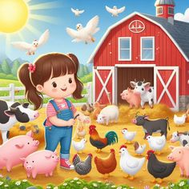 | 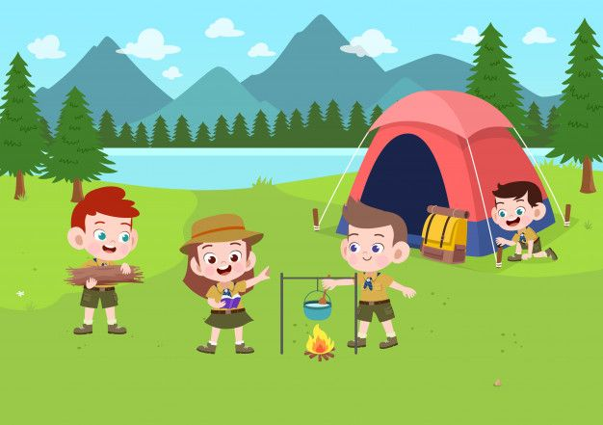
Wo spielt die Szene?  Was macht das Mädchen?  Welche Tiere kannst du sehen?  Wie ist das Wetter?  Wem gehört der Bauernhof?  Wie lange bleibt das Mädchen dort?  Wo wohnt sie während des Schuljahrs? | Wo spielt die Szene?  Wo liegt der Campingplatz?  Was kann man an diesem Platz machen?  Welche Jahreszeit ist es?  Wo werden die Kinder übernachten?  Wie ist das Wetter?  Wie lange werden die Kinder dort bleiben?
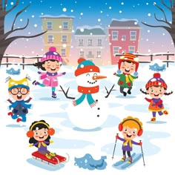 | 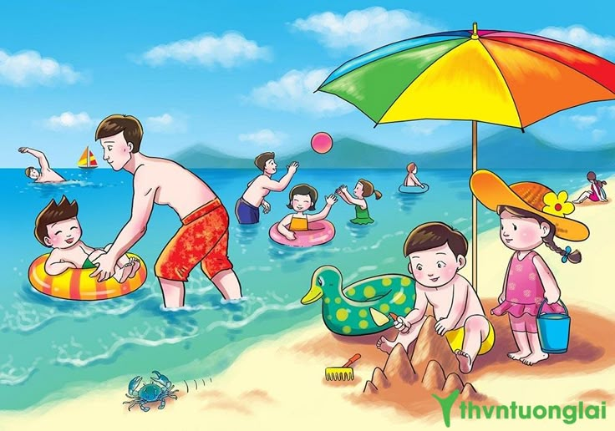
Wo sind die Kinder?  Welche Jahreszeit ist es?  Was kann man in dieser Jahreszeit machen?  Wie ist das Wetter?  Wer hat den Schneemann gebaut?  Welche Sportarten kannst du sehen? | Wo sind die Leute?  Was kann man dort machen?  Welche Jahreszeit ist es?  Wie ist das Wetter?  Wie lange ist der Vater mit seinem Sohn schon dort?  Wann sind die Ferien zu Ende?
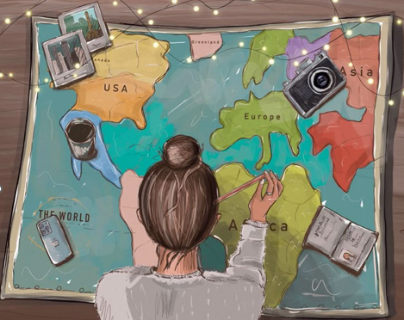 | 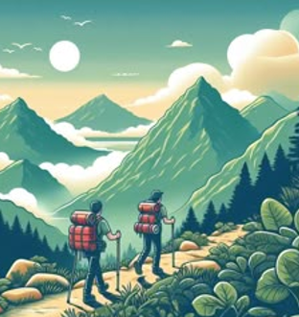
Was will die Dame machen?  Wohin will sie reisen?  Warum will sie dorthin reisen?  Wie lange wird sie bleiben?  Was wird sie dort machen? | Wo sind die Leute?  Wie alt sind sie?  Was wollen sie dort machen?  Wie lange wird der Aufstieg dauern?  Wo werden sie übernachten?  Wie spät ist es?

